Broccolistamppot met oesterzwammen
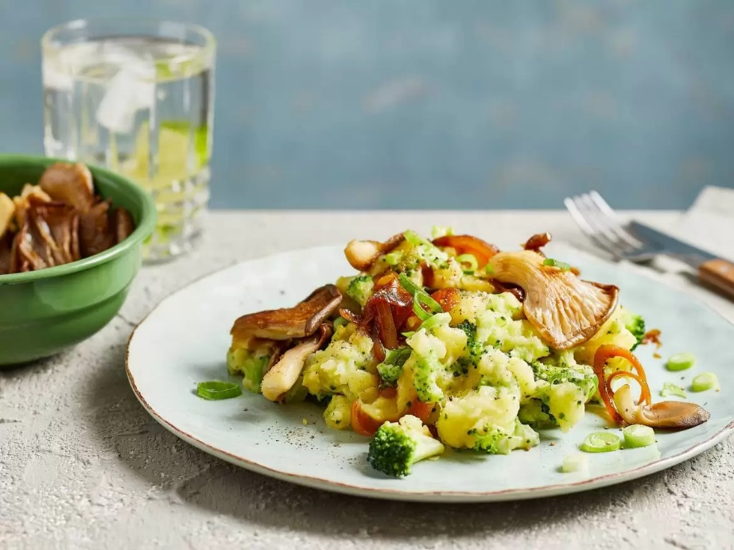
Ingrediënten 4 personen:
- 2 grote uien (in ringen) 1 eetlepel honing
- 2 eetlepels ketjap manis 700 gram kruimige aardappels ( in blokjes)
- 50 milliliter warme melk 500 gram broccoli
- 250 gram oesterzwammen 4 lente-/bosuitjes (in ringetjes)
Bereiden:
Verhit 2 eetlepels olie in een koekenpan en fruit hierin de ui op middelhoge stand goudbruin. Voeg de honing, ketjap en 1 eetlepel water toe en laat de uienringen op een lage stand sudderen, tot ze bruin en kleverig zijn.
Schep in een schaaltje en houd apart. Kook de aardappels in ruim water met zout. Giet ze af en stamp met de boter en melk tot een grove puree.
Snijd intussen de stronk en stelen van de broccoli in kleine stukjes en verdeel de rest in kleine roosjes. Kook eerst de stukjes 1 minuut in water met zout en voeg dan de roosjes toe.
Kook nog 2 minuten en giet af. Laat goed uitlekken en schep door de aardappelpuree.
Stamp hier en daar wat fijner, maar houd de stamppot grof. Maal er flink wat peper over en houd warm. Halveer de oesterzwammen. Spoel de koekenpan even om en verhit de rest van de olie.
Bak hierin de oesterzwammen op een hoge stand bruin en breng op smaak met zout en peper. Schep de uien door de stamppot en serveer met de gebakken oesterzwammen. Bestrooi met de bosui.

